Кировское областное государственное профессиональное образовательное
автономное учреждение

«Савальский политехнический

техникум»

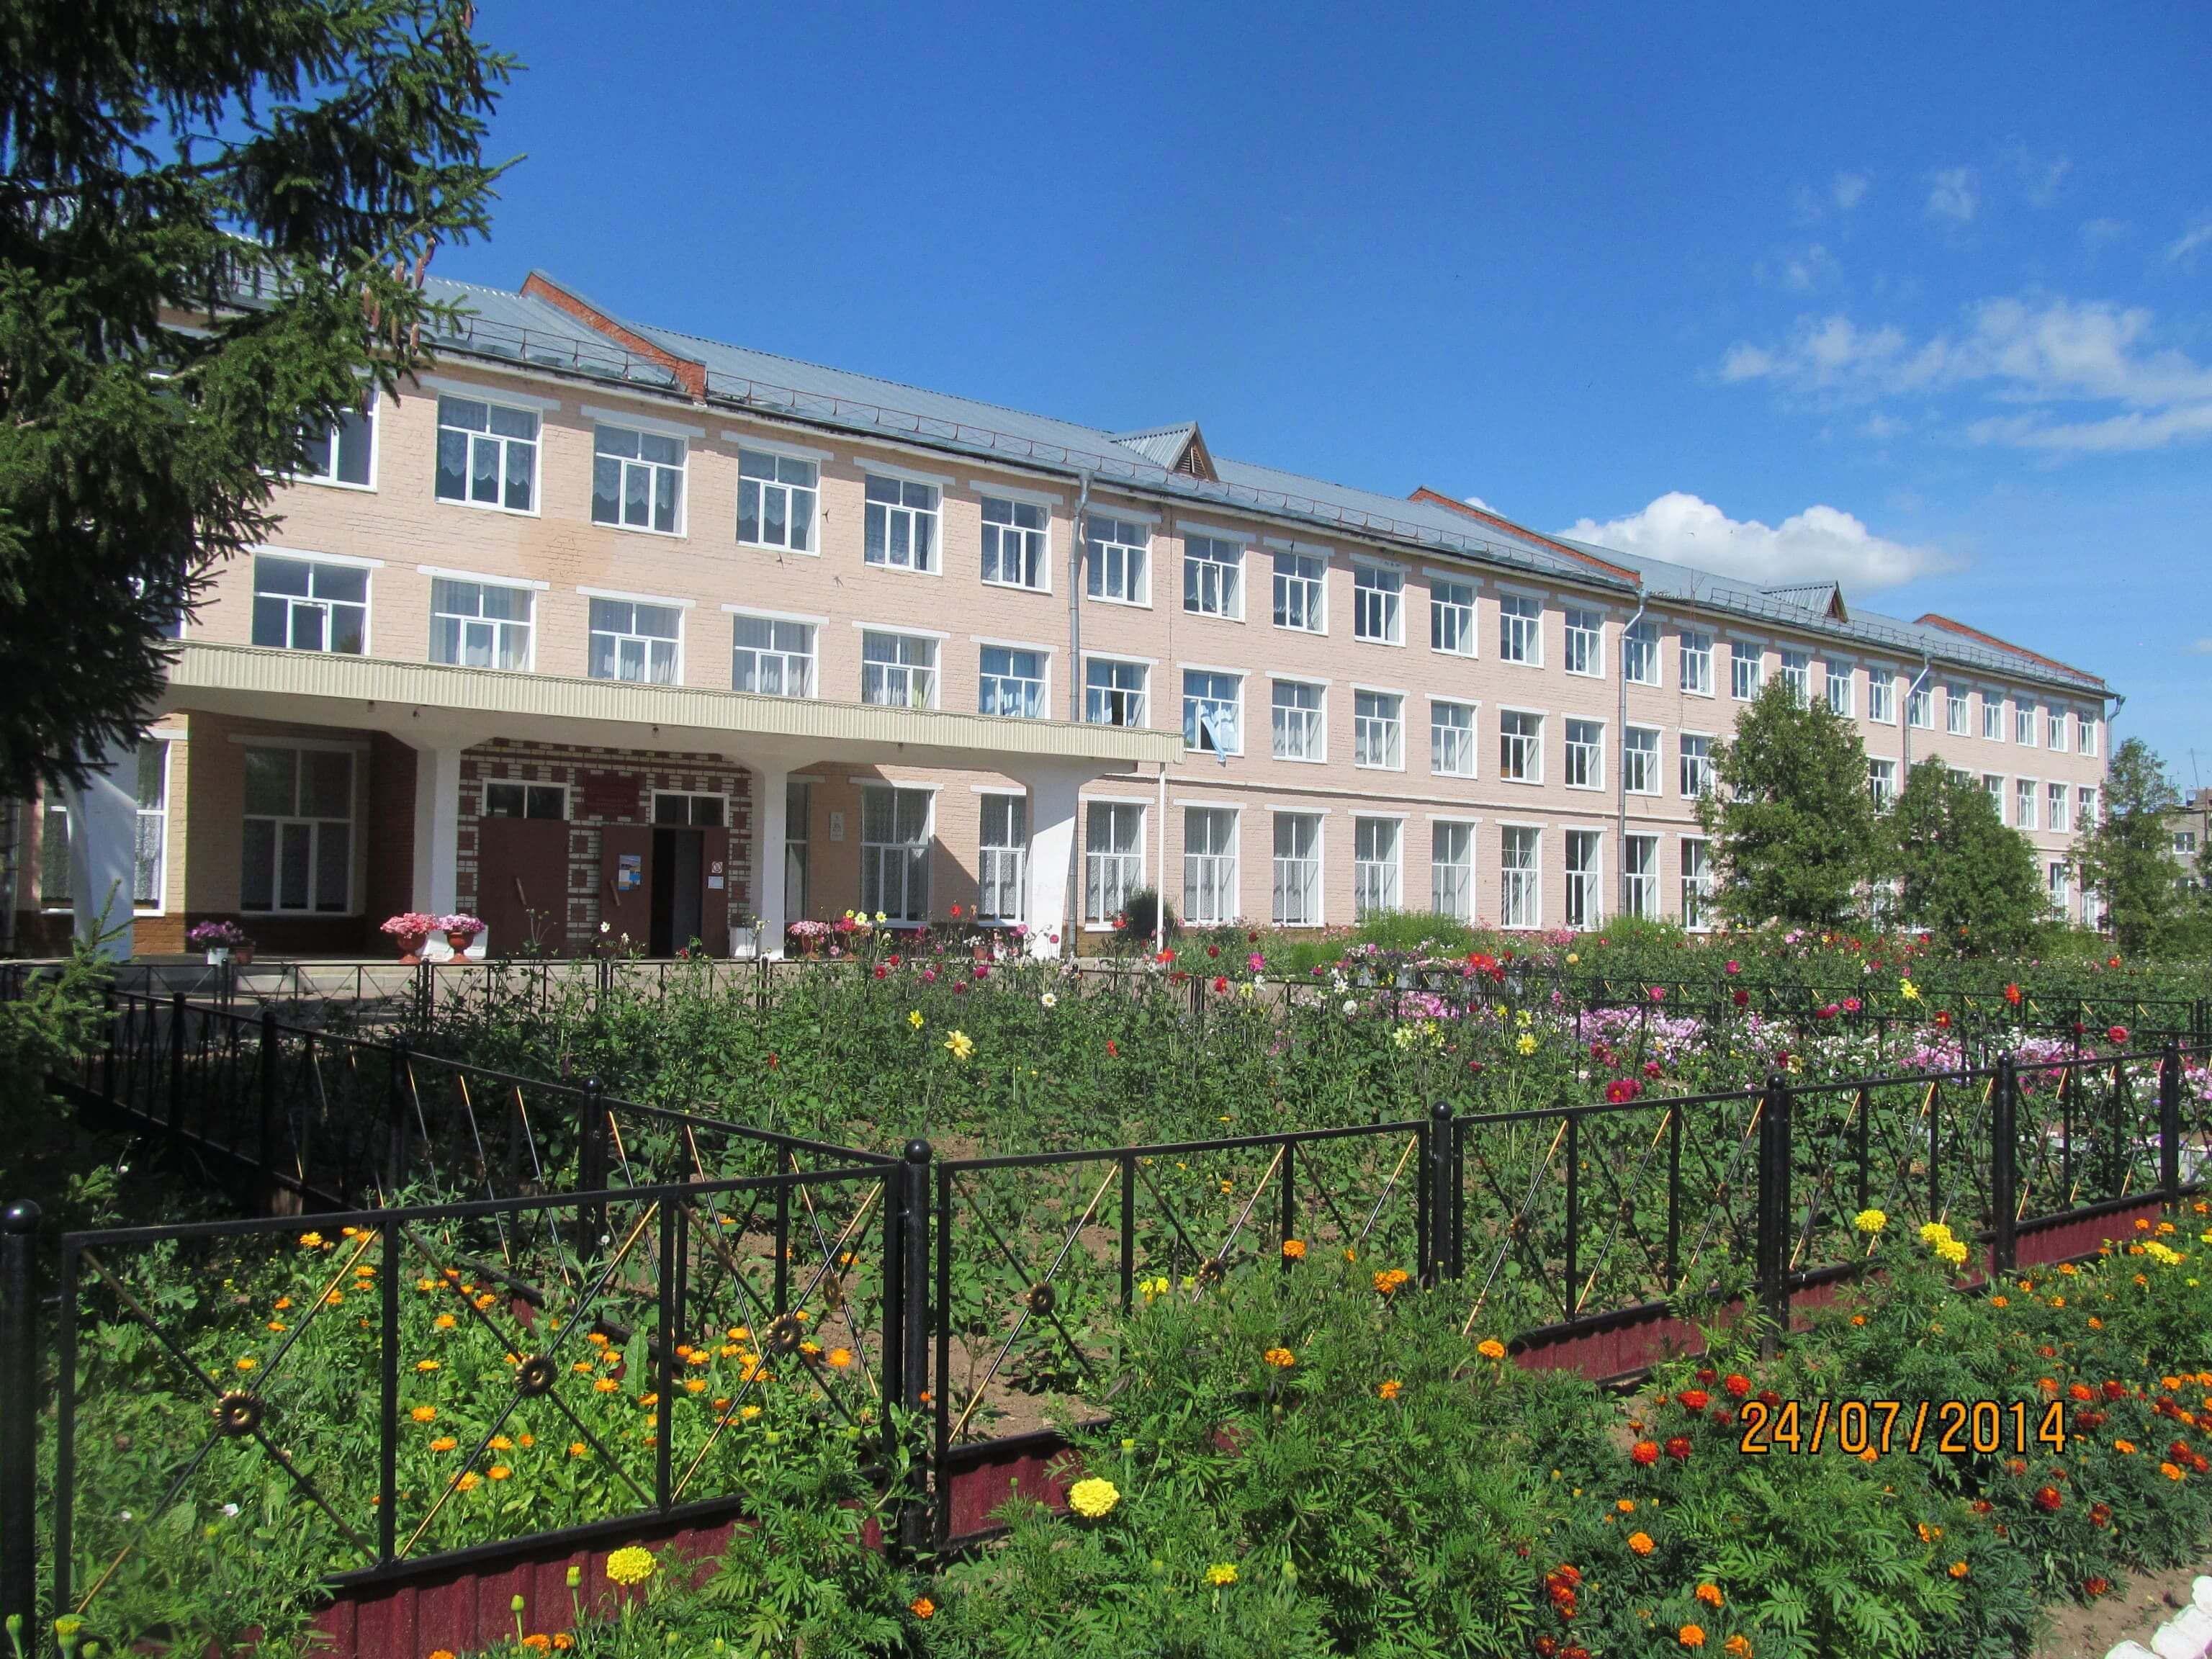

Методическая разработка
квеста
«ПРОФЕССиЯ»



В ходе профориентационного квеста участники не только приобретают знания, необходимые для осознанного выбора профессии, но и помещаются в специально-созданные условия, которые способствуют раскрытию способностей ребенка, развитию личностных качеств, проявлению творческой инициативы, формированию универсального способа решения жизненных проблем.
Перед игрой участники - школьники 9 классов делятся на команды. В каждой команде выбирается капитан, у которого во время игры находится маршрутный лист. На листе указаны станция, место ее нахождения, порядок прохождения. Для каждой команды маршрут начинается с разных станций. План квеста и маршрутные листы прилагаются.
Оборудование:
· раздаточный материал на каждую станцию;
· маршрутные листы для каждой команды;
· маркеры
Станции.
Станция «Объёмная геометрия»
Школьникам выдаются листы с заданиями и подробными инструкциями по конструированию различных объемных фигур и их оформлению.
Задание:
Построить 3-х мерную модель 3-х гранной призмы с помощью графического редактора Компас 3D по указанному алгоритму
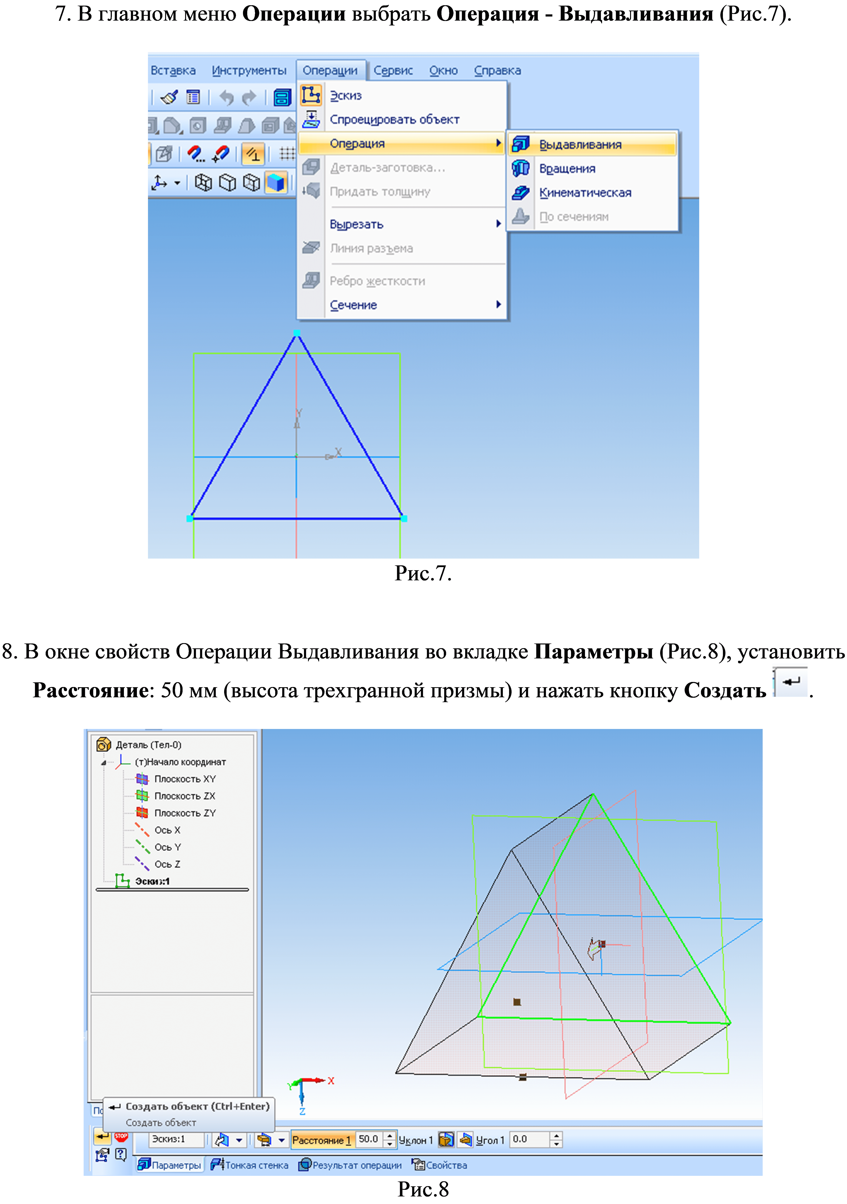
Станция «Эксплуатация сельскохозяйственных машин и оборудования»
При встрече со школьниками преподаватели знакомят их с оснащением кабинетов, рассказывают о специальности: «Эксплуатация сельскохозяйственных машин и оборудования» и проговаривают условия заданий.
Задание:
Настройка газораспределительного механизма.
Сборка карбюратора бензинового двигателя.
Задания также выполняются по представленному алгоритму.
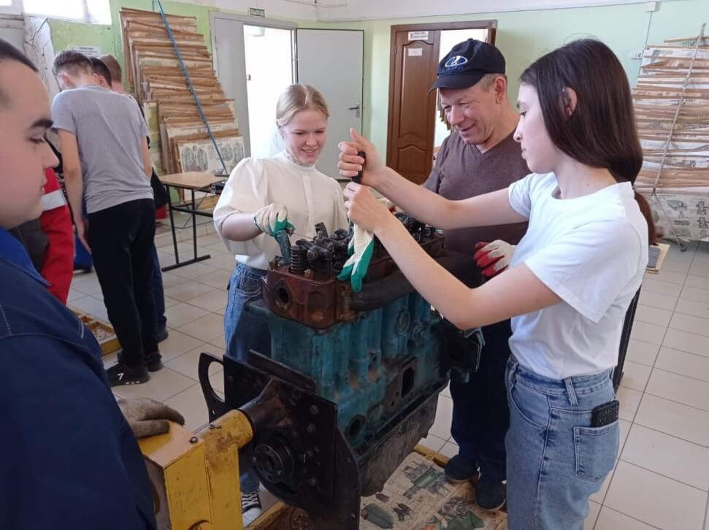
Станция газовая
Задание:
Собрать регулятор по образцу из деталей, которые необходимо найти в разных кабинетах. А их координаты можно найти при помощи QR-кода.
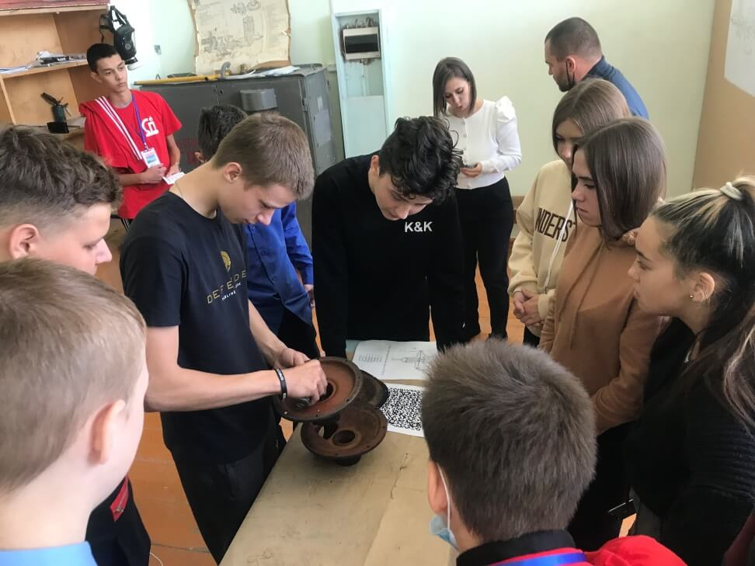
На каждой станции по результату выполненных заданий команде выдаются технарики.
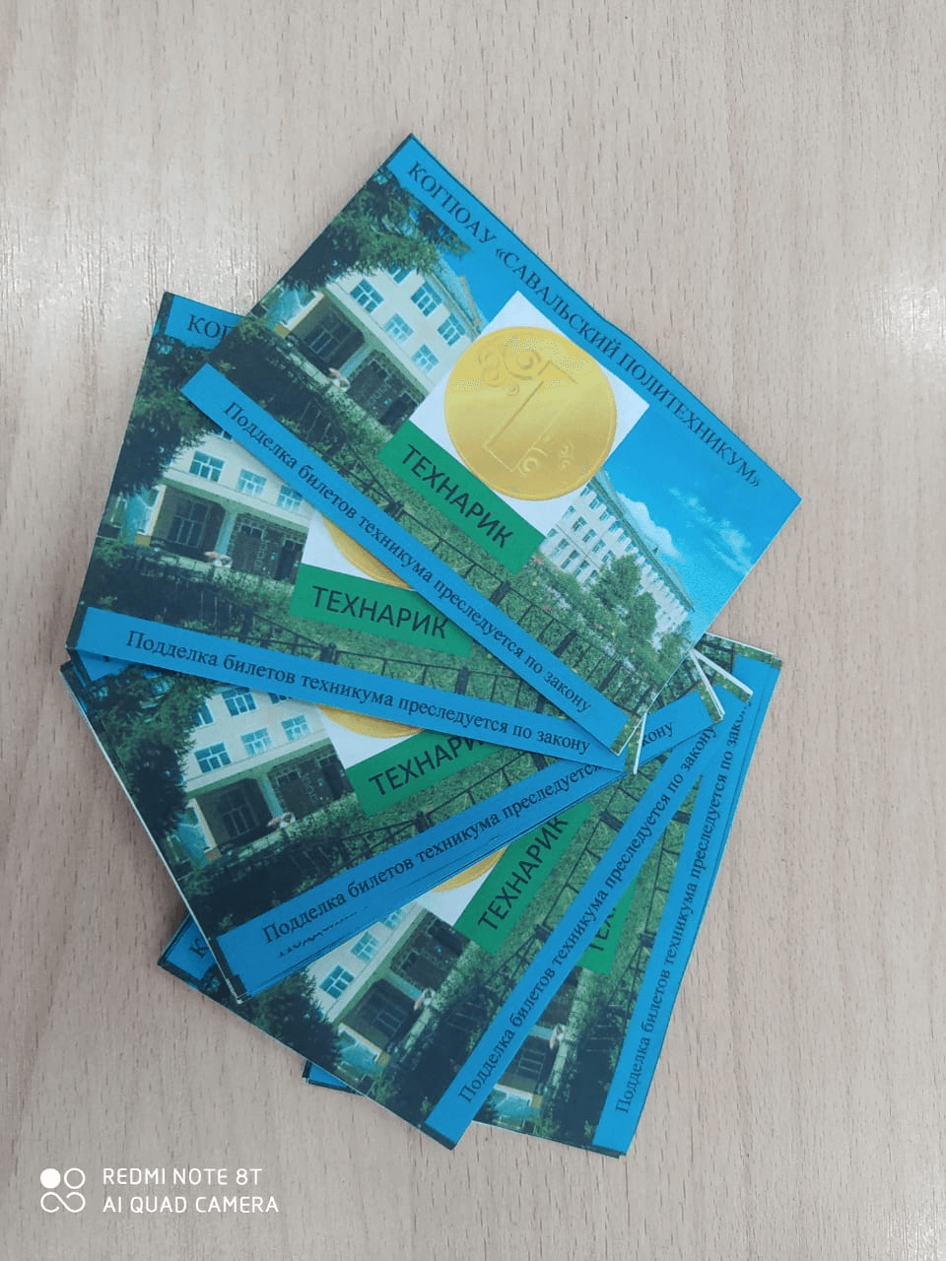
Максимальное количество технариков на каждом этапе указано в маршрутных листах. При подведении итогов организаторы на станциях определяют самую дружную, организованную, сплочённую, творческую команду.
После прохождения всех станций все команды собираются в читальном зале, где объявляются результаты и вручаются призы.
В ходе профориентационного квеста участники не только приобретают знания, необходимые для осознанного выбора профессии, но и помещаются в специально-созданные условия, которые способствуют раскрытию способностей ребенка, развитию личностных качеств, проявлению творческой инициативы, формированию универсального способа решения жизненных проблем. И важен итог: Профессиональное самоопределение школьников.

